ROTINA QUINZENAL DO TRABALHO PEDAGÓGICO – Turma: Maternal I B Prof. Giseli CRECHE “Maria Silveira Mattos”
ATIVIDADES PRESENCIAIS E REMOTAS – 25/10 a 29/10 de 2021

SEGUNDA-FEIRA | TERÇA-FEIRA | QUARTA-FEIRA | QUINTA-FEIRA | SEXTA-FEIRA
MATERNAL I B  (15h00mim) | MATERNAL I B  (15h00mim) | MATERNAL I B  (15h00mim) | MATERNAL I B  (15h00mim) | MATERNAL I B  (15h00mim)
*(AP) Rotina: Música, chamada  *(AP) Leitura: A menina das borboletas  *Atividade encontrando o caminho, estimulando a coordenação motora fina  - Recortar papéis de tirinhas com caminhos desenhados pelo adulto. O adulto irá desenhar o caminho nas tiras e colar com fita na mesa. A criança irá recortar até chegar na fita.  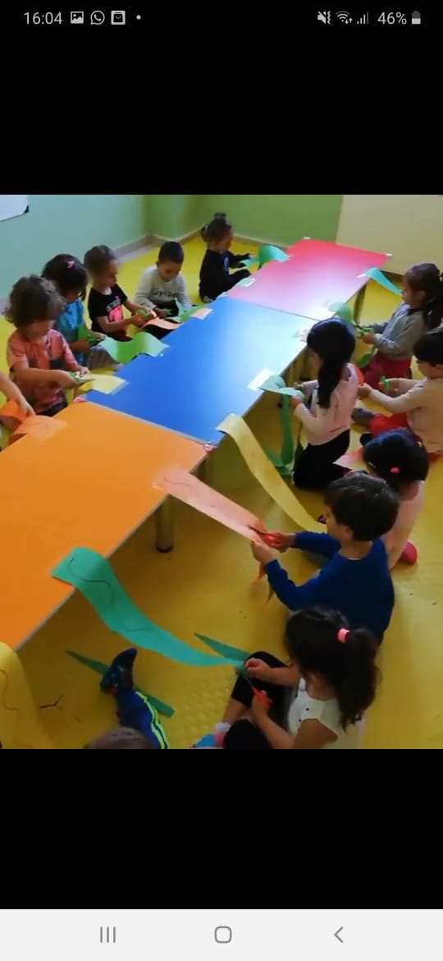  * Recreação (AP)  - Casinha e cavalinho | *(AP) Rotina: Música, chamada  *(AP) Leitura: A pequena serenata do sapo cantor  *Brincadeira de Corre Cotia  - Faremos um círculo no chão para brincar, não precisa ter muitas pessoas, somente duas dá para realizar a brincadeira. Primeiro a criança fica sentada e o adulto corre em volta do círculo cantando a música, depois troca-se os papeis, o adulto senta e a criança corre em volta do círculo.  * Recreação (AP)  - Parque | *(AP) Rotina: Música, chamada  *(AP) Leitura: Fred, o papagaio cantor  *Atividade: Aprendendo o nome  - Escreva o nome da criança em um pedaço de papel, mostre a ela quais as letras que o nome dela possui. Em seguida desenhe no chão ou em outra folha, a primeira letra do nome da criança e peça para que coloque pedrinhas sobre a letra inicial do seu nome.  *Recreação (AP)  - Talude e Jardim sensorial | *(AP) Rotina: Música, chamada  *(AP) Leitura: Gato e sapato  *Brincando de artista  - Separe um momento do dia para brincar de desenhar, peça para a criança desenhar livremente e fale sobre o que está desenhando, faça você também alguns desenhos para que a criança adivinhe o que é.  *Recreação (AP)  - Motocas | *Feriado Servidor Público
Observação: Todas as atividades presenciais serão seguindo os Protocolos Sanitários.

